Педагог: Букатова Лилия Ивановна
Объединение по интересам «Светофор»
Программа «Безопасная дорога»

Группа №1, 2 – 30.12.2020, 11.01.2021
Группа №3, 4, 5– 25.12.2020, 29.12.2020
Тема: «Регулируемый перекрёсток»
Мы живем в большом городе, где много улиц, дорог, перекрёстков.
Вспомните, что называется перекрёстком и как соблюдать правила перехода через него.
Перекрестком называется любое пересечение, разветвление или примыкание дорог на одном уровне.
На перекресток автомобили едут с разных сторон. На проезжей части все должны вести себя спокойно, не мешать друг другу.
Пешеходы должны переходить проезжую часть справой стороны по пешеходному переходу (зебре).
На перекрёстке нужно быть предельно внимательными.
Перекрестки бывают регулируемые и нерегулируемые.

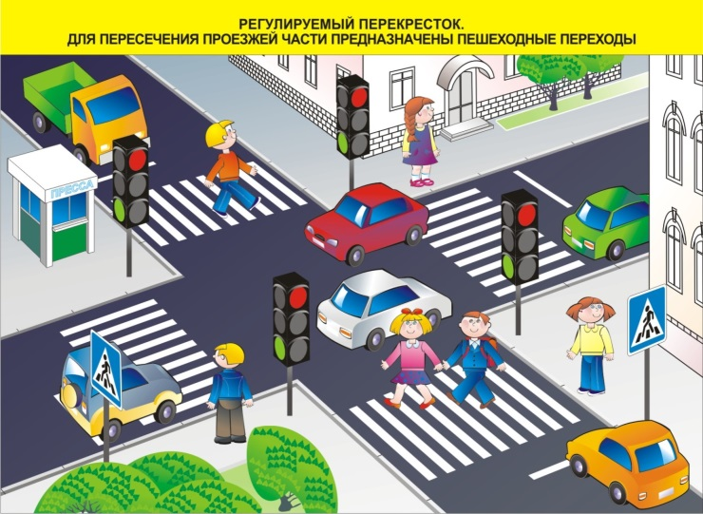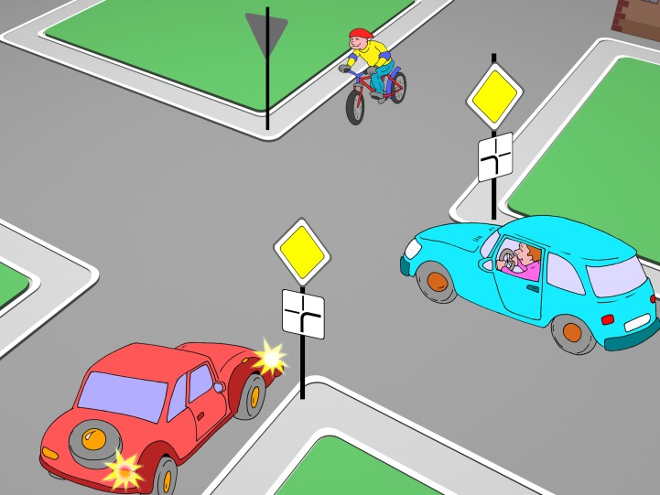

Сегодня вы познакомитесь с регулируемыми перекрестками. Регулируемыми перекрёстки – это те, на которых очередность движения определяется сигналами светофора или регулировщика.

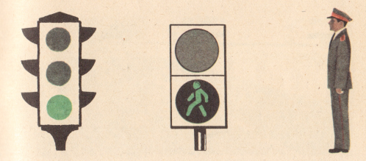

Более подробно познакомиться с темой занятия можно перейдя по ссылке:
https://www.youtube.com/watch?v=molbfgnDebo&feature=emb_logo
Перекресток – это очень опасный участок дороги, где движутся большое количество транспортных средств и пешеходов. На любом перекрестке существуют определенные правила проезда.
Посмотрите видео урок по ссылке:
https://www.youtube.com/watch?v=nl39C-cELGc&feature=emb_logo
Даже верное соблюдение указаний светофора или регулировщика не гарантирует безопасный переход. На перекрестке опасен поворот транспорта на зеленый сигнал светофора, который предназначен для водителей и пешеходов. Поэтому необходимо быть очень внимательным, надо знать правила перехода проезжей части, знаки светофора и регулировщика, знать правила поворота автомобилей и всегда помнить, что есть недисциплинированные водители, которые могут не пропустить пешехода и наехать на него.
Решите экзаменационные задачи по проезду регулируемых перекрестков, зайдя по ссылке:

https://www.youtube.com/watch?v=w0Clpz1p1MU&feature=emb_logo

- Домашнее задание.
Запомнить правила перехода регулируемого перекрёстка.
1. Остановиться на краю тротуара.
2. Посмотреть на светофор на противоположной стороне дороги.
3. Дождаться зеленого сигнала светофора.
4. Дождаться остановки всех машин.
5. Посмотреть налево, направо, затем снова налево.
6. Совершить переход, контролируя движение машин с обеих сторон.
7. Пропустить машины со спецсигналами.

